**Методичні вказівки до практичної роботи №14**

Змн.

Арк.

№ докум.

Підпис

Дата

Арк.

1

ПР 171.14-25

Розроб.

Перевір.

Реценз.

Н. Контр.

Затверд.

Дослідження роботи мультиплексора

Літ.

Аркушів

3

КФК СумДУ – гр. 531

**«Дослідження роботи мультиплексора»**

**Мета роботи:** Ознайомитися з принципом роботи мультиплексора, його схемотехнічним виконанням та дослідити його функціонування за допомогою програми Multisim Online.

**1. Обладнання:**

* Персональний комп'ютер з доступом до мережі Інтернет.
* Програма Multisim Online.

**2. Теоретичні відомості:**

Мультиплексор – це комбінаційний логічний пристрій, який вибирає один з кількох вхідних сигналів і передає його на один вихід. Вибір вхідного сигналу здійснюється за допомогою адресних входів.

**3. Порядок виконання роботи:**

1. **Створення схеми мультиплексора:**
   * Запустіть Multisim Online у веб-браузері.
   * Створіть нову схему.
   * Розмістіть на робочому полі логічні елементи: AND, OR, NOT, що відповідають схемі мультиплексора.
   * Розмістіть джерела живлення, перемикачі для вхідних сигналів та адресних входів.
   * З'єднайте елементи схеми згідно з принциповою схемою мультиплексора.
   * Розмістіть світлодіод для індикації вихідного сигналу.
2. **Дослідження функціонування мультиплексора:**
   * Встановіть різні комбінації сигналів на адресних входах.
   * Зафіксуйте значення вихідного сигналу (світлодіода) для кожної комбінації.
   * Порівняйте отримані результати з таблицею істинності мультиплексора.

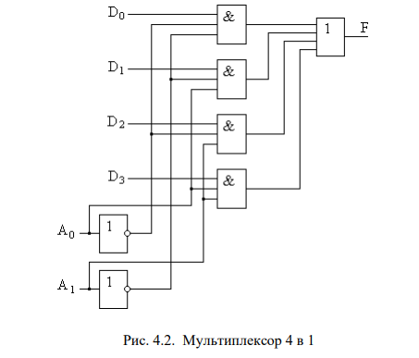

Змн.

Арк.

№ докум.

Підпис

Дата

Арк.

2

ПР 171.14-25

Рисунок 1 – Схема мультиплексора

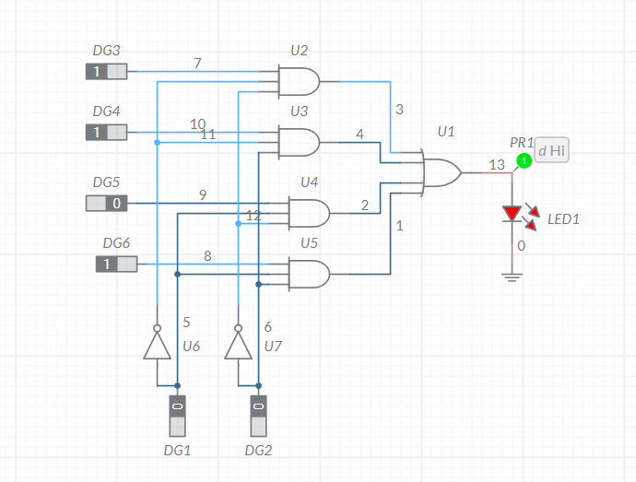

Рисунок 2 – Схема мультиплексора у віртуальному середовищі Multisim Online

1. **Аналіз результатів:**

Змн.

Арк.

№ докум.

Підпис

Дата

Арк.

3

ПР 171.14-25

* + Зробіть висновки про роботу мультиплексора.
  + Поясніть, як адресні входи впливають на вибір вхідного сигналу.
  + Оцініть переваги та недоліки використання мультиплексорів.

1. **Оформлення звіту:**
   * Наведіть принципову схему мультиплексора.
   * Опишіть порядок виконання роботи.
   * Надайте таблицю істинності мультиплексора та результати експерименту.

Таблиця 1 – Таблиця істинності мультиплексора

|  |  |  |  |  |  |  |  |
| --- | --- | --- | --- | --- | --- | --- | --- |
| Адресні входи | | Інформаційні входи | | | | | Вихід |
|  |  |  |  |  |  |  |  |
|  |  |  |  |  |  |  |  |
|  |  |  |  |  |  |  |  |
|  |  |  |  |  |  |  |  |
|  |  |  |  |  |  |  |  |
|  |  |  |  |  |  |  |  |
|  |  |  |  |  |  |  |  |
|  |  |  |  |  |  |  |  |
|  |  |  |  |  |  |  |  |
|  |  |  |  |  |  |  |  |
|  |  |  |  |  |  |  |  |
|  |  |  |  |  |  |  |  |
|  |  |  |  |  |  |  |  |
|  |  |  |  |  |  |  |  |
|  |  |  |  |  |  |  |  |

* + Зробіть висновки.

**5. Контрольні запитання:**

1. Що таке мультиплексор?
2. Які входи має мультиплексор?
3. Як працюють адресні входи мультиплексора?
4. Де використовуються мультиплексори?

Лінк для вивчення схеми мультиплексора

<https://www.multisim.com/content/mQJK3P8wntT38eZxUAbDdL/multiplexor/open/>